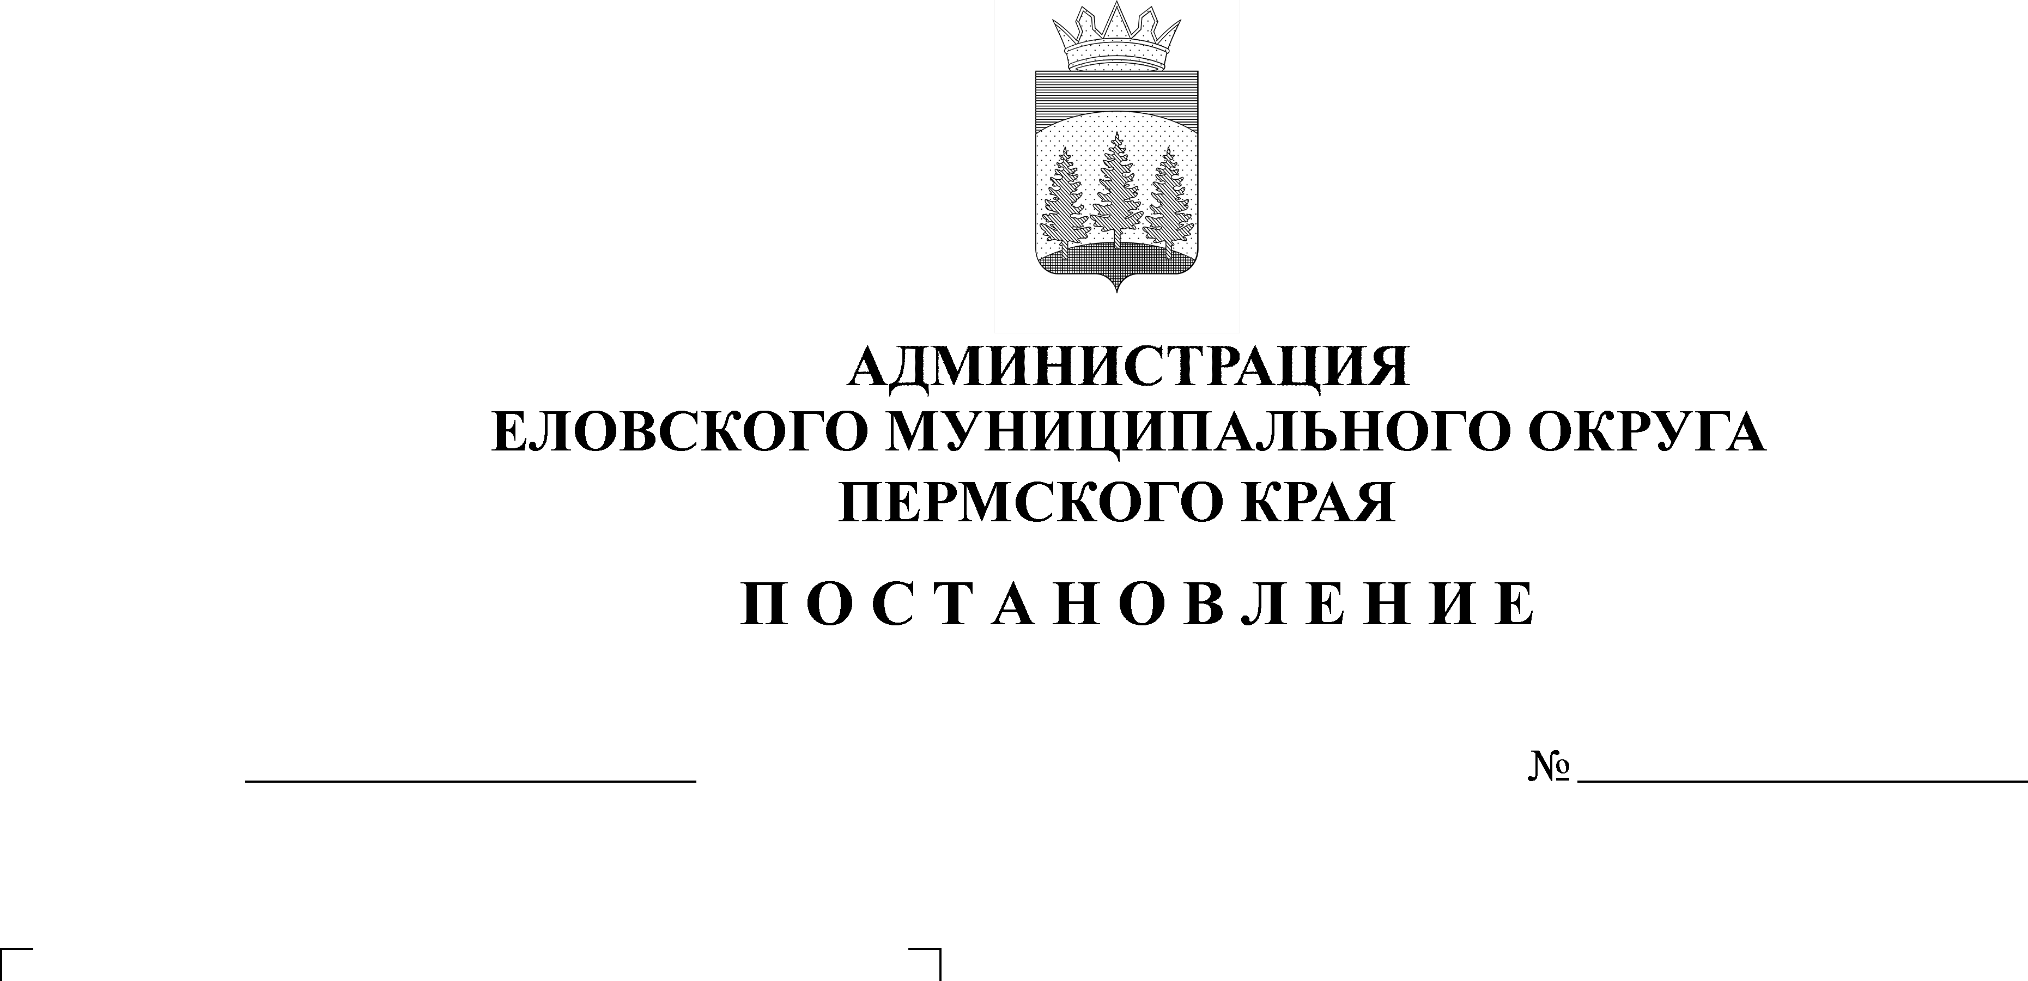
Об установлении расходного обязательства Еловского муниципального округа Пермского края по вопросам местного значения в сфере культуры, направленных на приведение в нормативное состояние учреждений культуры
271-п
15.06.2022
В соответствии со статьей 86 Бюджетного кодекса Российской Федерации, пунктом 17 части 1 статьи 16 Федерального закона от 06 октября 2003 г. № 131-ФЗ «Об общих принципах организации местного самоуправления в Российской Федерации», Уставом Еловского муниципального округа Пермского края, Решением Думы Еловского муниципального округа Пермского края от 20 декабря 2020 г. № 67 «Об утверждении Положения о бюджетном процессе в Еловском муниципальном округе Пермского края», постановлением Администрации Еловского муниципального округа Пермского края от 29 октября 2021 г. № 498-п «Об утверждении муниципальной программы «Развитие культуры в Еловском муниципальном округе Пермского края»
Администрация Еловского муниципального округа Пермского края ПОСТАНОВЛЯЕТ:
- Установить на 2022 год расходное обязательство Еловского муниципального округа Пермского края по вопросам местного значения в сфере культуры, направленных на приведение в нормативное состояние учреждений культуры.
- Расходы, связанные с реализацией расходного обязательства, установленного пунктом 1 настоящего постановления, осуществляются за счет
средств бюджета Еловского муниципального округа Пермского края в сумме:
- ремонт кровли Крюковского сельского дома досуга, структурного подразделения Муниципального бюджетного учреждения культуры «Еловский культурно-досуговый центр» – 150 000,00 руб.;
– ремонт здания Брюховского сельского дома досуга, структурного подразделения Муниципального бюджетного учреждения культуры «Еловский культурно-досуговый центр» – 635 000,00 руб.;
- ремонт здания Крестовского сельского дома досуга, структурного подразделения Муниципального бюджетного учреждения культуры «Еловский культурно-досуговый центр» – 545 201,60 руб.;
- замена отопительного котла в Сугановском сельском доме досуга, структурном подразделении Муниципального бюджетного учреждения культуры «Еловский культурно-досуговый центр» – 237 600,00 руб.;
- проведение работ по подключению Дубровского сельского дома досуга, структурного подразделения Муниципального бюджетного учреждения культуры «Еловский культурно-досуговый центр» к газовому отоплению в сумме 647 000 руб.
- Исполнение расходного обязательства, установленного пунктом 1 настоящего постановления, осуществлять в порядке, установленном нормативными правовыми актами Еловского муниципального округа Пермского края.
- Установить, что средства на реализацию расходного обязательства, установленного пунктом 1 настоящего постановления, предусматриваются в бюджете Еловского муниципального округа на плановый период главному распорядителю бюджетных средств Администрации Еловского муниципального округа Пермского края.
- Признать утратившим силу:
постановление Администрации Еловского муниципального округа Пермского края от 02 июня 2022 г. № 258-п «Об установлении расходного обязательства Еловского муниципального округа Пермского края по вопросам местного значения в сфере культуры, направленных на обеспечение развития и укрепления материально-технической базы учреждений культуры».
- Настоящее постановление обнародовать на официальном сайте газеты «Искра Прикамья» и официальном сайте Еловского муниципального округа Пермского края.
- Настоящее постановление вступает в силу после его официального обнародования.
8. Контроль за исполнением постановления возложить на заместителя главы администрации Еловского муниципального округа по социальной политике.

Глава муниципального округа
глава администрации Еловского
муниципального округа Пермского края А.А. Чечкин

